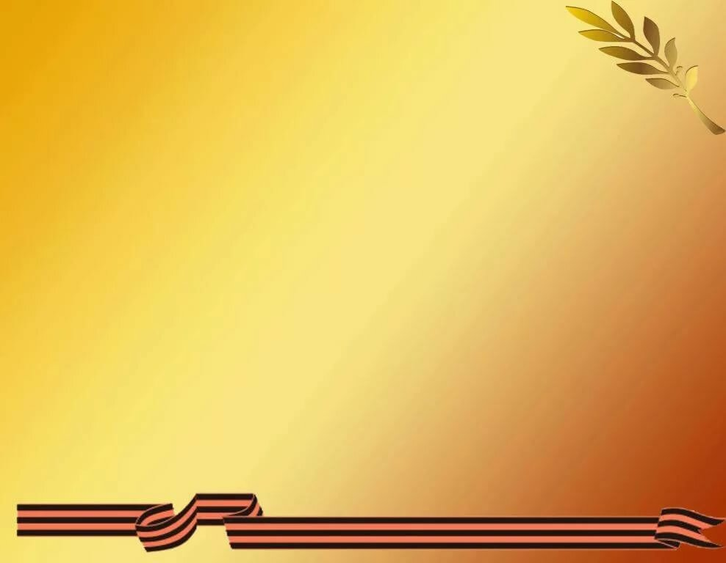
Районная научно - практическая конференция учащихся и педагогов

Предмет: иностранный язык (немецкий)

Номинация «Исследовательская работа»
Тема «Роль военных переводчиков
в годы Великой Отечественной войны»

Автор: Забелина Кристина Николаевна
учащаяся 9 класса
Муниципальное общеобразовательное
бюджетное учреждение
«Нестеровская средняя общеобразовательная школа»
Руководитель: Ковренко Марина Анатольевна
Должность: учитель немецкого языка

Нестеровка 2020

Содержание
Введение…………………………………………………………………………….3
Глава I. История возникновения профессии военный переводчик
в России……………………………………………………………………………...5
1.1.Родословная военных переводчиков...………………………………………..5
1.2.Особенности подготовки переводчиков для фронта………………..............6
Вывод к Главе I……………………………………………………………………..7
Глава II. Специфика деятельности военных переводчиков в военной
обстановке………………………………………………………………………........8
2.1. Должностные обязанности военных переводчиков………………...............8
2.2. Роль военных переводчиков в успехе боевых операций…………………...11
Вывод к Главе II…………………………………………………………………….13
Заключение………………………………………………………………………….14
Литература…………………………………………………………………………..16
Приложение

Введение

На уроке немецкого языка мы прошли тему «Профессии». Анализируя материалы урока, в преддверии 75- летия нашей победы в Великой Отечественной Войне мы задались вопросом «Люди каких профессий своим трудом помогли нашей стране прийти к победе?» Чтобы получить информацию провели опрос. В опросе приняли участие учащиеся с 7-9,11 классов.
По результатам получили следующие данные. ( Приложение 1)
По мнению обучающихся важными профессиями были механики, медицинские работники и солдаты. Несмотря на солидную исследовательскую базу по истории Великой Отечественной войны, незаслуженно малоизученным и запечатленным остался целый пласт фронтовиков - военных переводчиков. Они приближали вместе со всем народом День Победы. Их насчитывалось на фронтах чрезвычайно мало: один на дивизию, в редких случаях — один на полк. Но без этих людей, не только владеющих языком противника, но и знакомых с его военной машиной, умеющих свободно ориентироваться в трофейной документации, вылавливать из эфира нужные сведения, трудно было подготовить и провести бой. “Пленный показал ...” в этих словах оперативных сводок сплав ратного труда разведчика и переводчика [5].

Наша работа посвящена анализу деятельности военных переводчиков.
Актуальность нашей темы можно выразить словами известного афоризма: «Знание прошлого есть один из лучших путей понимания настоящего и предвидение будущего».
Цель – доказать значимость профессии «переводчик» в ходе Великой Отечественной Войны
Задачи:
- Дать общую характеристику профессии «военный переводчик»
- Определить особенности подготовки переводчиков для фронта
- Показать на примерах работу военных переводчиков
Объектом нашей работы является деятельность военных переводчиков во время Великой Отечественной Войны, предметом – значение деятельности военных переводчиков для Великой Победы.
Поставленные перед работой задачи решались при помощи принципов историзма, объективности и системного анализа. Использовались научные методы исследования: сравнительно – исторический и биографический. Гипотеза – мы предполагаем, что переводчики сыграли важную роль в ходе Великой Отечественной войны
Новизна данной работы заключается в том, что подобного вида исследования по тематике не проводились, поэтому она может представлять определенный интерес для дальнейших научных исследований .

ГЛАВА I
История возникновения профессии военный переводчик в России
1.1.Родословная военных переводчиков
Ты с фонарем в руках шагаешь,
То там, то тут свет зажигаешь,
Как тот же путевой обходчик.
Вот что такое переводчик.
Вера Звягинцев
Перево́дчик — специалист, занимающийся переводом, то есть созданием письменного или устного текста на определенном языке, эквивалентного письменному или устному тексту на другом языке.(3)
21 мая 1929 г. заместитель народного комиссара по военным и морским делам и председателя РВС СССР Иосиф Уншлихт подписал приказ за N 125 "Об установлении звания для начсостава РККА "Военный переводчик".
Приказ РВС СССР N 125, по сути возродил и узаконил профессию, существовавшую в русской армии на протяжении многих столетий.
Начиная с эпохи Древней Руси, Отечество обладало в достаточном количестве людьми, владеющими языками и диалектами сопредельных народов.
Одно из первых учреждений, которое ведало международными отношениями и включало в свой штат переводчиков, появилось в России в XVI веке.
В XVIII-XIX вв. европейские языки многие российские дворяне знали лучше родного русского. Первым российским учебным заведением, готовившим военных специалистов для работы с иностранными языками, стали офицерские курсы при учебном отделении восточных языков Азиатского департамента Министерства иностранных дел. Они начали свою деятельность с 19 ноября 1885 г.
С приказа Реввоенсовета СССР # 125 от 21 мая 1929 г., начинается военных переводчиков советского периода история.
В 1940 г. принципы и подходы подготовки офицеров-лингвистов и страноведов в полной мере были реализованы при создании Военного института иностранных языков.
В условиях сложной международной обстановки предвоенных лет Красная Армия нуждалась в значительном количестве офицеров, владеющих иностранными языками. В связи с этим Совет Народных Комиссаров СССР принял постановление об организации при 2-м Московском государственном педагогическом институте иностранных языков (2-й МГПИИЯ) Военного факультета со статусом высшего военно-учебного заведения с 1 февраля 1940 г.
В июле 1940 г. было создано еще одно высшее филологическое военно-учебное заведение - Военный факультет при Московском институте востоковедения.
В январе - марте 1941 г. при обоих военных факультетах были созданы отделения заочного обучения. Однако с началом Великой Отечественной войны подготовка офицеров-заочников была приостановлена. Тогда же была прекращена и подготовка военных преподавателей.
Особенности подготовки переводчиков для фронта.

1.2.Особенности подготовки переводчика для фронта.
С началом Великой Отечественной войны перед факультетами встали новые задачи, продиктованные военной обстановкой. Военный факультет западных языков полностью переключился на подготовку переводчиков для фронта.
Профессия военного переводчика родилась в годы войны. С целью ликвидации острого дефицита военных переводчиков Директивой заместителя Народного комиссара обороны от 28 августа при Военном факультете. С 1 сентября 1941 г. были сформированы постоянные шестимесячные курсы и временные курсы со сроком обучения от полутора до четырех месяцев для подготовки военных переводчиков.
Желание слушателей курсов в короткие сроки стать полезшими фронту было настолько велико, что, несмотря на все трудности, удавалось в очень короткие сроки готовить кадры военных переводчиков.
В течение короткого времени были подготовлены и изданы "Учебник немецкого языка для военнослужащих Красной Армии", "Немецко-русский военный словарь", "Краткий русско-немецкий военный разговорник для бойца и командира Красной Армии" и другие издания
Приложение 2
Период 1941—1943 гг. в учебной деятельности института был характерен тем, что обучение слушателей, с учетом требований войны, шло беспрерывно. Уже к концу 1942 г. почти все слушатели старших курсов были посланы на фронт.

Вывод к Главе I
Военный институт иностранных языков внес существенный вклад в дело разгрома врага. С начала войны и до середины 1944 г. на фронт было направлено более двух с половиной тысяч военных переводчиков, а всего за время Великой Отечественной войны институт дал Вооруженным Силам около четырех с половиной тысяч квалифицированных переводчиков и офицеров-политработников со знанием иностранных языков. Его воспитанники воевали в действующей армии и в партизанских отрядах, работали в различных штабах и управлениях Красной Армии, редакциях военных газет. Многие из них были награждены орденами и медалями.

ГЛАВА II
Специфика деятельности военных переводчиков в военной обстановке
2.1. Должностные обязанности военных переводчиков.
В годы минувшей войны военные переводчики выполняли чрезвычайно ответственные задачи, одна из важнейших задач была связана с ведением допроса военнопленных немецкой армии. Допрос пленных осуществлялся грамотно, целеустремленно и приносил огромную пользу командованию. Для успешного решения задачи по допросу пленного военному переводчику нужно твердо знать организацию и вооружение частей противника, его тактические принципы, основы наступательного и оборонительного боя. Военный переводчик также должен знать военно-техническую терминологию, топографические знаки и тактические условные средства борьбы. Как показал опыт войны, от военного переводчика требуется глубокое знание оперативно-тактической обстановки на фронте, умение анализировать обстановку и делать правильные и обоснованные выводы. Только при этом условии военный переводчик сможет успешно решать задачи по допросу военнопленных.
Как показал опыт Великой Отечественной войны, функции военных переводчиков следующие.
Военного переводчика полка:
участвовать при допросе пленных, перебежчиков и всех подозрительных лиц, задержанных в районе расположения или действий полка, а также при опросе местных жителей;
вести протоколы допроса;
вести учет трофейных документов; после беглого просмотра всех захваченных документов, собранных на поле боя (солдатских книжек убитых, боевых распоряжений, приказов, директив, схем и карт, писем, газет и т. п.), и записи нужных сведений немедленно направлять в штаб дивизии;
докладывать начальнику разведки полка новые сведения о противнике, поступившие в его отсутствие;
с разрешения начальника разведки полка направлять допрошенных лиц вместе с отобранными у них документами, на которые должна быть составлена опись) начальнику разведки дивизии в сроки, установленные последним;
выполнять отдельные задания по поручению начальника разведки полка.
Кроме выполнения своих основных обязанностей, переводчик помогает начальнику разведки полка в сборе, получении и обработке разведывательных сведений о противнике и в передаче информации командирам подразделений.
Военного переводчика дивизии (корпуса):
участвовать при допросе пленных, перебежчиков и всех подозрительных лиц, задержанных в полосе действий дивизии;
просматривать все трофейные документы, записывать необходимые сведения и переводить те документы, которые оставлены с разрешения высшего штаба;
вести учет захваченных пленных и документов, вести протоколы допроса;
организовать отправку военнопленных и документов;
выполнять поручения начальника разведки дивизии (начальника разведки корпуса) и помогать его помощнику
в сборе и обработке (учете) разведывательных донесений, а также в информации частей.
Переводчик докладывает начальнику или его помощнику все новые сведения, полученные в результате допроса пленных и в процессе изучения трофейных документов.
Перед допросом начальник следственной части получал у начальника разведки или у начальника информационного направления указания о том, какие вопросы подлежат выяснению в первую очередь.
Обычно на допросах выявлялись следующие вопросы:
- нумерация частей, дислокация штабов, группировка войск, их вооружение и боевой состав;
- задачи части (соединения) и ближайшие намерения противника (приказ);
- особенности в тактике действий всех родов войск противника;
- состояние действующей части, ее организация, численный и боевой состав, вооружение; офицерский состав (его настроение и отношение к солдатам);
- инженерные сооружения и поддерживающие огневые средства (артиллерия, штурмовые орудия, танки и др.);
- подготовка к химической войне; местоположение и характер резервов и тыловых объектов;
- данные о новом оружии; организация разведки и тактика действий разведывательных подразделений противника.
Большое значение для допрашивающего и для переводчика имело знание разговорного языка, на котором изъяснялся пленный.
Вторая немаловажная задача, возлагавшаяся на военных переводчиков, состояла в переводе трофейных документов — солдатских книжек, приказов, распоряжений, всевозможных инструкций, рабочих и отчетных карт, сводок, солдатских писем.
. Военные переводчики обязаны были разобрать трофейные документы и систематизировать их, распределив по важности и срочности, после чего они переводились на русский язык. Работа военных переводчиков по систематизации и переводу трофейных документов чрезвычайно ответственна..
На военных переводчиков возлагались также задачи по составлению рефератов на определенные темы. Часто на военных переводчиков возлагалась задача по составлению реферата на какой-нибудь документ противника
В действующей армии на военных переводчиков возлагались и отдельные весьма ответственные боевые задачи — участие в составе разведывательных групп, засылаемых в тыл противника. Они захватывали там и пленных, допрашивая их на месте, а показания передавали по радио в штаб.
Отдельным военным переводчикам приходилось выполнять чрезвычайно ответственные задачи, участвуя в группах советских парламентеров, направляемых в стан врага для вручения ультиматума, а также для переговоров с ответственными представителями командования противника. В состав парламентерских групп назначались переводчики, хорошо подготовленные в языковом и политическом отношении, смелые, решительные и готовые на жертвы. Деятельность переводчика на фронте была разносторонней.
2.2. Роль военных переводчиков в успехе боевых операций.
В годы войны переводчики сумели найти свое место в штабной деятельности и, сникали себе заслуженное уважение и авторитет. В марте 1943 г. немцы начали в районе Белгорода подготовку к наступлению. Немецкое командование, маскируя сосредоточение войск, демонстрировало отвод частей с передового края, вывело в тыл ряд танковых дивизий СС, перемещало работу своей радиосети. Почти все военнопленные показали, что упорно циркулируют слухи о предстоящем наступлении где-то южнее Белгорода. Но разведданные говорили о том, что противник именно севернее Белгорода будет наносить удар по Курску. Но требовалась доразведка. В ночь на 14 июля в районе восточнее Трефиловки наши разведчики захватили военнопленного, который показал, что его подразделению и всей их части накануне был выдан сухой паёк (это уже важно). Проговорившись переводчику об этом, пленный вынужден был показать, что солдатам был зачитан приказ Гитлера о наступлении с утра 5 июля. Эти важные сведения немедленно были переданы командованию армии и фронта. Показания пленных, захваченных в ту же ночь на других участках фронта, а также результаты подслушивания и наблюдения наших передовых частей подтвердили сведения о готовящемся переходе в наступление Белгородской группировки немцев и помогли уточнить время перехода в наступление — 4 часа 5 июля[4].
Интересен опыт работы переводчиков в одной из дивизий в период Сталинградской битвы.
С 19 ноября 1942 г., когда наши войска развернули успешное наступление, переводчики полков и дивизий войск принимали участие в работе по разложению войск противника, проводившейся политотделами армий и дивизий. Листовки с призывами сложить оружие, сдаться в плен и прекратить сопротивление, устная информация солдатам противника через рупоры — таков неполный перечень методов воздействия на врага, использовавшийся на переднем крае. Передавались обычно краткие, быстро запоминаемые и легко доходящие до сознания солдат противника короткие фразы. Например: “Внимание! Внимание! Не стреляйте! Слушайте правду о положении ваших войск. Вы полностью окружены. Сопротивление бесполезно. Сдавайтесь в плен”. Результатом подобной работы была сдача в плен группами и даже целыми подразделениями, часто во главе с офицерами — особенно в последний период Сталинградской битвы и Белорусской операции.
Военному переводчику надо было постоянно быть начеку, необходимо было не только знать язык, но и быть хорошим психологом и аналитиком. Н.Берников, бывший в годы войны начальником отделения печатной пропаганды Главного политического управления, вспоминал:
"На 1-м Украинском фронте случилась такая история. Мальчишки обнаружили человека в гражданской одежде, который плохо говорил по-русски. Начали допрашивать, определили, что это все-таки немец. А дальше дело застопорилось. Пленный все время повторял, что заблудился. Чтобы усыпить его бдительность, я начал с того, что задал ему ряд вопросов о том, чем он занимался до армии. Выяснил, что был строительным рабочим, строил автобаны, что приходилось и взрывными работами заниматься. Потом был в военной школе и тоже там занимался взрывными работами. После этого мне оставалось лишь подвести итоги. И я сказал пленному примерно следующее: "У вас вся жизнь связана с взрывными работами. Думаю, что и сейчас вы хотели что-то взорвать". Пленный признался, что их группа из трех человек собиралась взорвать мост. Прочесали лес, обнаружили еще двух немцев. Диверсия была предотвращена"[7].

Вывод к Главе II
Самой разнообразной была работа военных переводчиков на фронте: переводчик штаба Донского фронта Л.А. Безыменский допрашивал фельдмаршала Паулюса на хуторе Зворыгин, В.М. Степанов, переводчик разведотдела 64-й армии допрашивал Паулюса несколькими днями раньше. Переводчик маршала Жукова А.П. Мицкевич работал при подписании акта о капитуляции Германии.

Заключение
В заключение нашей работы, посвящённой деятельности военных переводчиков в военной обстановке, необходимо сделать следующие основные выводы:
1. До войны в штатах Красной Армии должность военного переводчика не предусматривалась, а созданный в феврале 1940 г. военный факультет при 2-м Московском государственном педагогическом институте иностранных языков (МГПИИЯ) предназначался для подготовки преподавателей иностранных языков военных академий. Профессия военного переводчика родилась в годы войны.
2. Процесс подготовки военных переводчиков шел трудно. Отсутствовали какие-либо учебные пособия, а использовавшаяся военная хрестоматия содержала весьма устаревшие сведения времен первой мировой войны. Более того, самим преподавателям нужно было овладевать методикой военного перевода, а также обладать хотя бы элементарными военными знаниями по организации и вооружению немецкой армии. Лишь постепенно все трудности удалось преодолеть.
3. Основные задачи военных переводчиков на фронте заключались в следующем:
-ведение допроса военнопленных немецкой армии;
-систематизация и перевод трофейных документов
-реферирование;
-участие в составе разведывательных групп;
-участие в составе парламентерских групп.
4. Родные братья разведчиков - так назвал военных переводчиков писатель и сам бывший разведчик Владимир Карпов. "Разведку всегда называли, - писал он, - глазами и ушами армии[3]. Соглашаясь с этим образным определением, надо непременно добавить, что качество информации, которую получали от пленных, зависело в значительной степени от искусства переводчиков". И действительно, от искусства переводчиков и, в частности, от результатов допроса пленных, анализа трофейной документации, перехватов сообщений по радио и телефонных переговоров зависели, в конечном итоге, успешные подготовка и проведение боевых операций.
За годы войны переводчики выполняли массу ответственных и важных заданий, допрашивали пленных, ходили за «языками» через линию фронта, переводили трофейные документы и корреспонденцию, вели агитацию через громкоговорители. На заключительном этапе войны их труд помогал бескровно принуждать к сдаче немецкие гарнизоны в освобождаемых Красной Армией городах Европы.
И сейчас в стенах Военного университета МО РФ, наследника славных традиций Венного факультета, ведется подготовка нужных специалистов-переводчиков на всех возможных языках мира. Труд и ежедневная боевая работа наших офицеров-переводчиков - интересный, почетный и очень важный для обороноспособности государства.
Быть переводчиком в погонах – интересно, престижно и почетно.

Литература
- Вашурина З., Шишканов А. Родословная военных переводчиков.- Независимое Военное Обозрение, 19.05.2000.
- Верников С.М. Записки военного переводчика. Пермь,1967.
3. Гаврилов Л. Родные братья разведчиков. М,2003.
4. Синклинер А.А. Записки военного переводчика. Ставрополь, 1989.
5. Ржевская Е.М. Берлин, май 1945. М, 1987.
6. Ржевская Е.М. Февраль- кривые дороги. М, 1985.
7. Большая энциклопедия Кирилла и Мефодия. М.: «Кольера»,2007.
8. Материалы всемирной сети Интернет.

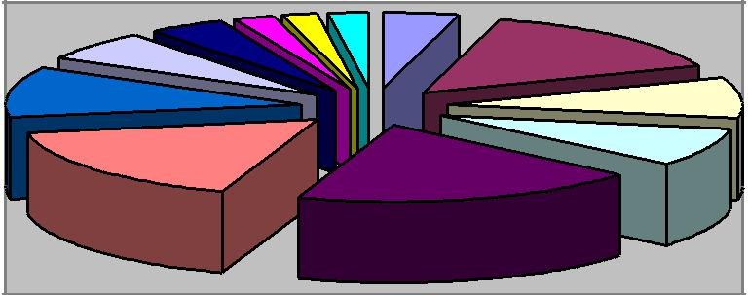
Приложение 1
1. летчики
11
12
100
9
2. механики
3. оружейники
4. танкисты
5. мед. работники
6. солдаты
7. повара
8. ученые
1
2
3
8
7
6
5
4
9. работники с/х
10. разведчики
11. учителя
12. радисты

